Buitenspeeldag
Woensdag 20 april
Menukaart voor lokale besturen

WEBSITES
www.gezondopvoeden.be
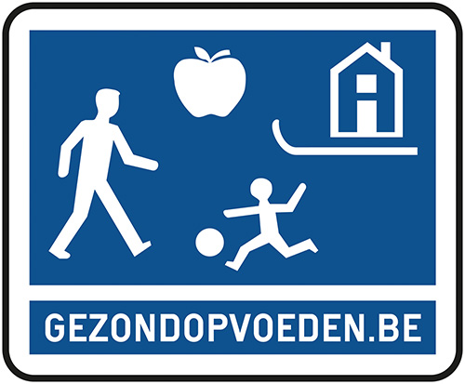 | Op www.gezondopvoeden.be vind je een antwoord op vragen als ‘hoe leer ik mijn kinderen groenten eten?’, ‘hoe ga ik als ouder verstandig om met computertijd en stimuleer ik mijn kind tot voldoende beweging?’, ‘kan ik mijn kinderen verbieden te roken als ik zelf rook’ en ‘hoort experimenteren met cannabis er vandaag de dag bij, of moet ik streng optreden?’  Artikels, filmpjes, interactieve tests en doe-opdrachten geven ouders de kans om over concrete situaties na te denken en om hun opvoedingsvaardigheden aan te scherpen. Want vroeg begonnen, is half gewonnen.

www.gezondekinderopvang.be
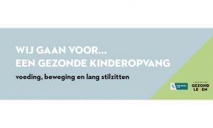 | Nood aan tips rond gezonde voeding, beweging en lang stilzitten in je opvang? http://www.gezondekinderopvang.be biedt onthaalouders, kinderdagverblijven en voor- en naschoolse opvanginitiatieven concrete info over tussendoortjes, dranken, buiten spelen, spelmateriaal, activiteiten, communicatie met ouders en veel meer.

EDUCATIEF SPELMATERIAAL
Gezelschapsspel ‘Lekkerbekjes’
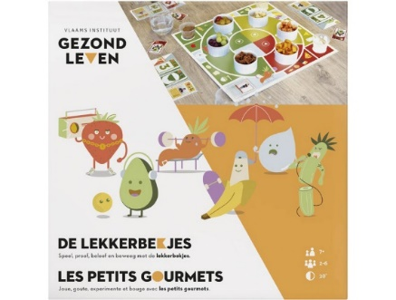 | Het is niet altijd eenvoudig om kinderen nieuwe smaken te laten proeven en voldoende te laten bewegen. Om ouders of organisaties die met kinderen werken daarbij te helpen ontwikkelde het Vlaams Instituut Gezond Leven het gezelschapsspel ‘Lekkerbekjes’ voor kinderen vanaf 7 jaar. Samen proeven, beleven, het goede voorbeeld geven en positief belonen zijn de basiselementen van dit spel.  Je kan het bordspel uitlenen bij Logo Limburg.  Wil je het liever aankopen? Dat kan ook. Het spel wordt verkocht bij Dreamland en in verschillende Colruyt-fillialen.
INFORMATIE OVER BEWEGEN
Infographic ‘Voordelen van bewegen en minder lang stilzitten’
Bewegen en niet te lang stilzitten is belangrijk voor iederéén. Maar afhankelijk van de leeftijd, is de nood aan beweging anders. Via de volgende infographics krijg je meteen een overzicht van de aanbevelingen bij kinderen en jongeren. Daarnaast worden ook de voordelen van bewegen bij kinderen en jongeren weergegeven en worden er meteen tips gegeven om meer te bewegen en minder lang stil te zitten.
- Voor baby’s, peuters en kleuters
- Voor kinderen en jongeren
INFORMATIE OVER TEKEN
Informatieve affiches
De informatieve affiches hebben een A3-formaat.
Je vindt er terug hoe je op een tekenbeet controleert en wat je na een tekenbeet moet doen.
Hang de affiches op openbare plaatsen bv. bibliotheek, gemeentehuis, …
Bestellen? Dat kan hier.

Folder
Deze folder bevat informatie over tekenbeten en de tekenziektes. Ze vertellen wat je moet doen na een tekenbeet.
Leg folders ter beschikking op openbare plaatsen bv. bibliotheek, gemeentehuis, …
Bestellen? Dat kan hier.

Gids ‘Wat te doen bij een tekenbeet’
De gids bevat een tekenkaart om teken te verwijderen, EHBO-fiches die vertellen wat je moet doen na een tekenbeet en invulformulieren om een tekenbeet goed op te volgen.
De inhoud van de gids is ook steeds apart bestelbaar.
De gidsen zijn ideaal voor diensten en organisaties die regelmatig in de natuur vertoeven.
Bestellen? Dat kan hier.

Digitale afbeeldingen
Er zijn een heleboel digitale afbeeldingen beschikbaar met informatie over teken en tekenbeten.
Je kan de afbeeldingen gebruiken op schermen of in publicaties.
Bestellen? Dat kan hier.
Tekenkaart
Bestel de tekenkaart “Wees niet gek, doe de tekencheck” gratis op tekenbeten.be
Hou de tekenkaart dicht tegen je huid om de teek te verwijderen.
Bestellen? Dat kan hier.

MATERIAAL BESTELLEN of reserveren
Neem contact op met Logo Limburg via:
- mail naar logo@logolimburg.be of
- telefonisch op het nummer 011 15 12 30

Het materiaal van TEKEN bestel of download je hier.

